РУКОВОДСТВО ПОЛЬЗОВАТЕЛЯ

G230B

www.globway.net
Содержание:
Предупреждение
Комплектация
Базовое введение
1. Обзор
2. Аксессуары
2.1 Зарядка с помощью адаптора к сети переменного тока
2.2 Зарядка с помощью автомобильного зарядного устройства
2.3 Использование USB кабеля (дополнительно)
2.4 Установка системы автомобильного крепления
Введение в основные функции
1. Включение
2. Энергосбережение
3. Основные функции
3.1 GPS
3.2 Музыка
3.2.1 Проигрывание музыки
3.2.2 Список музыки
3.2.3 Эквалайзер
3.3 Фильмы
3.3.1 Видео
3.3.2 Список видео
3.4 Фото
3.4.1 Фото
3.4.2 Список фотографий
3.4.3 Полный экран
3.5 Электронные книги
3.5.1 Электронные книги
3.5.2 Список электронных книг
3.5.3 Настройки шрифта
3.5.4 Настройки цвета
3.5.5 Закладки
3.5.6 Список закладок
3.6 Flash
3.6.1 Список Flash
3.7 Bluetooth
3.7.1 Звонки
3.7.2 Набранные номера
3.7.3 Сопряжение
3.7.4 Настройки
3.7.5 Сопряженные устройства
3.7.6 Исходящие звонки
3.7.7 Сбой звонка
3.7.8 Входящий звонок
3.7.9 Активный звонок
3.8 Игры
3.8.1 Память
3.8.2 Linlink
3.8.3 Russia Block (Тетрис)
3.8.4 JawBreaker
3.8.5 BoxMan
3.8.6 BreakOut
3.8.7 Змейка
3.9 Инструменты
3.9.1 Калькулятор
3.9.2 Единицы измерения
3.10 Настройки
3.10.1 Громкость
3.10.2 Подсветка
3.10.3 Язык
3.10.4 FM трансмиттер
3.10.5 Дата и время
3.10.6 Калибровка
3.10.7 Системная информация
3.10.8 USB
3.10.9 Заводские настройки
3.10.10 Навигационный путь
3.11 GPS информация

Предупреждение
- Исключительную ответственность за работу и контроль GPS несет Правительство США, которое отвечает за его работоспособность и точность. Любые изменения в работе и точности GPS, а также в погодных условиях, могут повлиять на работу Вашего устройства. Мы не несем ответственность за работу и точность GPS.
- Переносное навигационное устройство (ПНУ) служит всего лишь навигационным помощником. Он не может быть использован для точного измерения направления, расстояния, местонахождения или топографии. Пользователь должен следовать всем дорожным знакам и правилам движения на дороге.
- Сигналы GPS спутника не проходят через твёрдые материалы (кроме стекла). Если Вы находитесь в тоннеле или здании, позиция GPS будет недоступна.
- Минимум 4 сигнала GPS спутников необходимы для определения текущей позиции. На прием сигнала могут повлиять различные факторы, такие как плохая погода, работа беспроводных устройств или высокие препятствия (напр. высокие здания).
- Когда Вы выходите из автомобиля, не оставляйте Ваше ПНУ на передней панели либо в другом месте под воздействием прямых солнечных лучей. Перегрев батареи может привести к сбоям в работе и/или опасным условиям.
- Для Вашей персональной безопасности, не производите никаких операций на ПНУ во время управления автомобилем. Не устанавливайте устройство в местах, блокирующих обзор водителя.

Комплектация
В коробке Вы найдете

Переносное навигационное устройство (ПНУ) | Карта памяти SD (внутри устройства)*
Адаптор к сети переменного тока* | Автомобильное зарядное устройство
Система автомобильного крепления | Футляр для переноски*
Руководство пользователя | Руководство пользователя программным обеспечением*
Кабель USB | Гарантийный талон*
* Дополнительное оборудование и аксессуары

Ⅰ. Базовое введение
1. Обзор

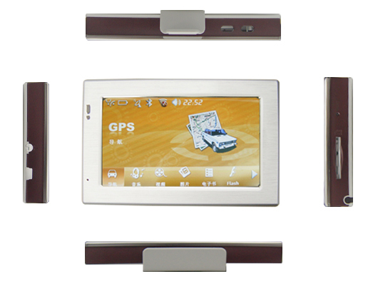
3
4
5
8
9
7
2
6
1

- Меню
- Включатель питания
- Кнопка сброса
- Разъем для карты SD
- Стилус
- Световой индикатор заряда
(7) Гнездо для наушников
(8) USB слот
(9) Спикер

2. Аксессуары

2.1 Зарядка с помощью адаптора к сети переменного тока

Пожалуйста, используйте данный адаптор для зарядки устройства в первый раз. Для продления жизни батареи, устройство должно быть полностью заряжено перед первым использованием.
Вставьте порт постоянного тока адаптора в USB порт устройства, который расположен на панели с правой стороны.
Вставьте адаптор в сеть переменного тока.
Загорится световой индикатор заряда. Когда устройство полностью зарядится, индикатор красного цвета станет голубым.
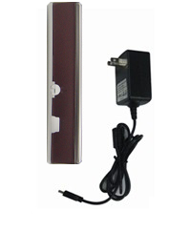
2.2 Зарядка с помощью автомобильного зарядного устройства

Автомобильное зарядное устройство питает Ваше устройство, когда Вы используете его в автомобиле.
Предупреждение: Для защиты устройства от неожиданных колебаний напряжения, подключайте автомобильное зарядное устройство только после включения зажигания. Для зарядки необходимо подключить один конец зарядного устройства в слот на ПНУ, а второй – к прикуривателю в автомобиле.
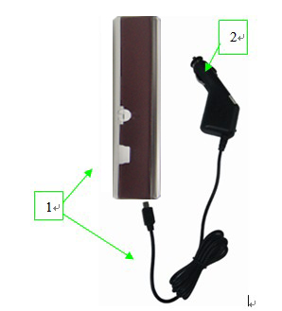
1. Подключение к устройству
2. Подключение к транспортному средству

2.3 Использование USB кабеля

USB кабель предназначен для обновления системы. Данный USB кабель работает на компьютере либо с Microsoft Active Sync®, либо в качестве накопителя информации. Вы можете выбрать режим в меню «Настройка USB».
Для обновления и более подробной информации о Microsoft Active Sync, посетите, пожалуйста, сайт Microsoft.
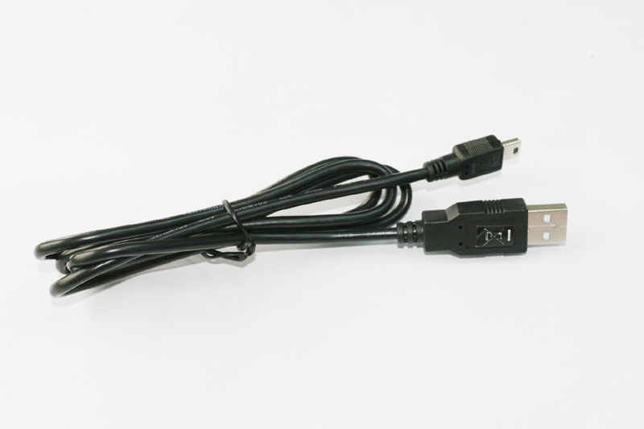
2.4 Установка системы автомобильного крепления

Снимите защитную пленку с присоски. Установите кронштейн в подходящее место на вашем лобовом или боковом стекле, убедитесь в том, что присоска и стекло чистые, не содержат мокрых следов или грязи, и зафиксируйте стенд. Никогда не устанавливайте стенд таким образом, чтобы создавалась помеху обзору водителя.
Если ветровое стекло автомобиля затонировано отражающим покрытием, может понадобиться внешняя антенна (дополнительно), чтобы прокладывать маршрут. Внешняя антенна прикрепляется (лепится) на крышу автомобиля через окно. Закрывая окно, будьте осторожны, чтобы не прищемить кабель антенны (Автомобили со специальным помехозащитным дизайном стекол могут автоматически оставлять необходимое место).
Закрепите ПНУ в держателе.
Для снятия кронштейна следуйте трем шагам, представленным ниже:
Нажмите 2 боковые кнопки, потяните немного влево и снимите присоску. Если кронштейн всё ещё не снимается со стекла, слегка дёрните за прозрачную пластиковую прокладку на краю штатива, чтобы воздух попал в вакуум между стеклом и прокладкой.
Шаг 1: Крутите винт, чтобы
прикрепить его к стеклу

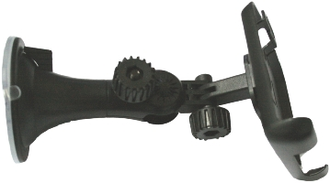
Шаг 2: Вставьте держатель в пазы подставки
Используйте 2 винта для регулировки угла и направления ПНУ

Ⅱ Введение в основные функции
1. Включение
Вставьте прилагающуюся карту SD (дополнительно) в слот на нижней панели устройства.
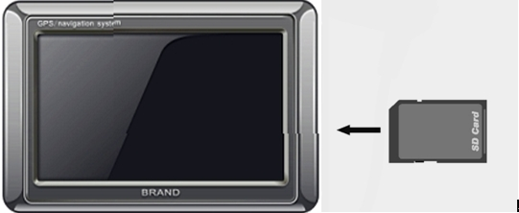

Включите ПНУ и зайдите в основное меню, как показано ниже.
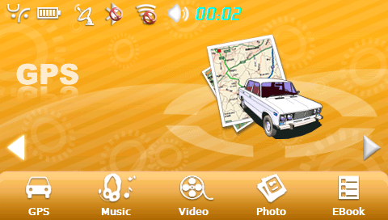
2. Энергосбережение
Нажмите на кнопку питанияна верхней панели Вашего устройства для его выключения, устройство фактически приостанавливает работу. При нажатии на кнопку в следующий раз, устройство возобновит прерванную работу.

3. Основные функции

Нажмите кнопку питания для запуска GPS устройства. Открывается Основное Меню, как показано ниже:
При нажатии иконки или можно выбрать функции.
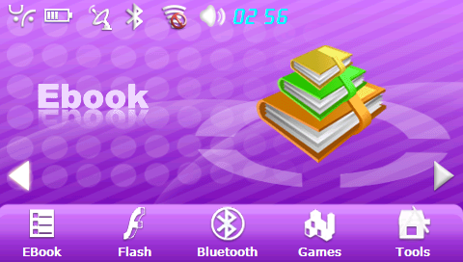
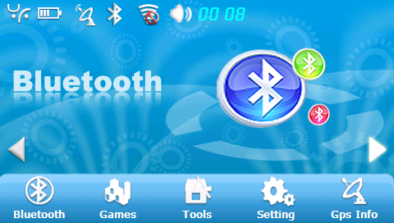
3.1 GPS
При двойном нажатии иконок 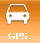 или 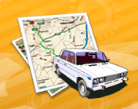, запускается программа.
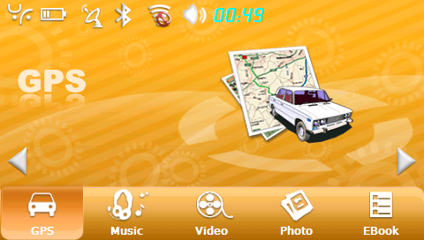
3.2 Музыка

Нажмите на иконку «Музыка» в Основном Меню и зайдите в следующий интерфейс.
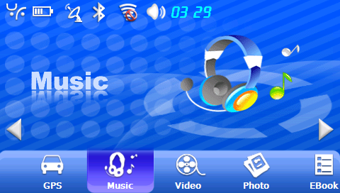
3.2.1 Проигрывание музыки
Нажмите снова на иконку «Музыка»  или  в Основном Меню и войдите в следующий интерфейс.

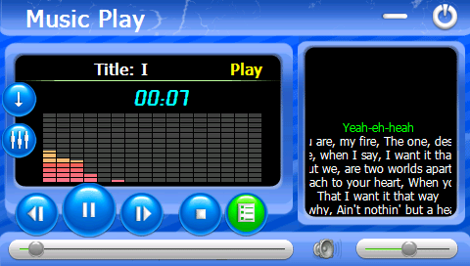
A
B
C
D
E
F
G
H
I
J
K

A: возврат в Основное Меню
B: минимизация окна
C: порядок проигрывания: произвольный, повтор, сингл, играть всё, повторить всё
D: эквалайзер
E: предыдущий трек
F: линейка проигрывания
G: пауза/игра
H: следующий трек
I: стоп
J: список музыки
K: контроль громкости

3.2.2 Список музыки

Нажмите на иконку “Список музыки” и войдите в следующий интерфейс.

A
B
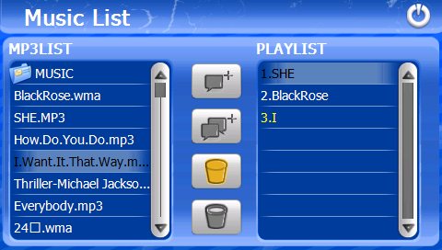
D
C
A: предыдущий интерфейс
B: добавить сингл
E
C: добавить всё
D: удалить сингл
E: удалить всё

3.2.3 Эквалайзер

Нажмите на иконку «Эквалайзер» и войдите в следующий интерфейс.
B
A
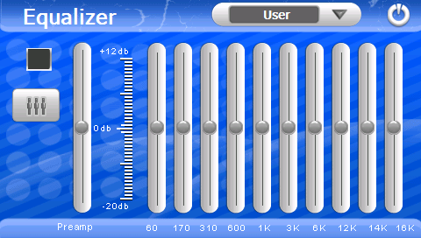
C
D
A: предыдущий интерфейс
B: с помощью нажатия можно выбрать стиль игры
C: с помощью нажатия можно использовать эквалайзер
D: сброс эквалайзера

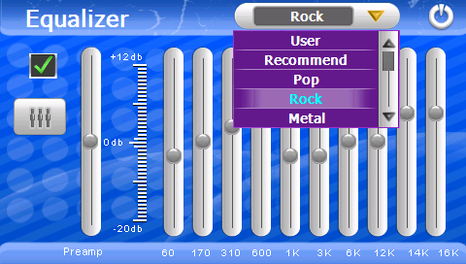

3.3 Фильмы

Нажмите на иконку «Видео» в главном меню и войдите в следующий интерфейс.
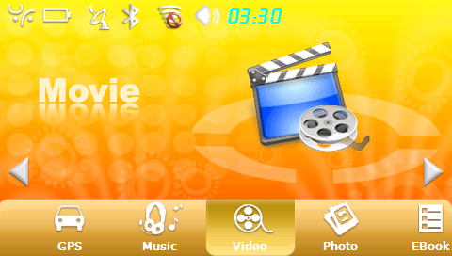

3.3.1 Видео
Нажмите снова на иконку  или  в Основном Меню и войдите в следующий интерфейс.

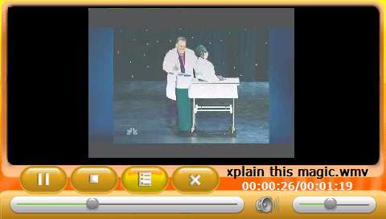
A
B
C
D
E
F
A: пауза/игра
B: линейка проигрывания
C: стоп
D: список видео
E: возврат в основное меню
F: контроль громкости

3.3.2 Список видео

Нажмите на иконку  и войдите в следующий интерфейс.
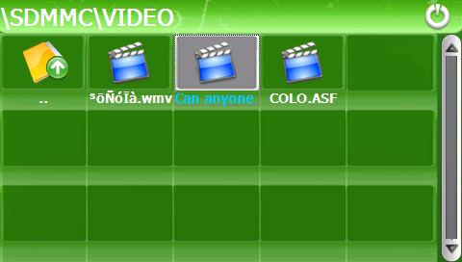
3.4 Фото

Нажмите на иконку «Фото» в Основном Меню и войдите в следующий интерфейс.
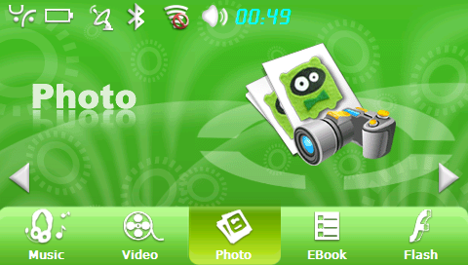
3.4.1 Фото
Нажмите снова на иконку  или  в Основном Меню и войдите в следующий интерфейс.
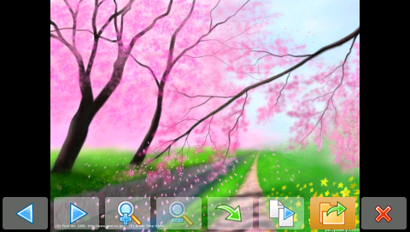
A
B
C
D
E
F
G
H
A: предыдущая картинка
B: следующая
C: приближение
D: отдаление
E: переворот
F: полный экран
G: список фотографий
H: возврат в основное меню

3.4.2 Список фотографий
Нажмите на иконку  и войдите в следующий интерфейс.

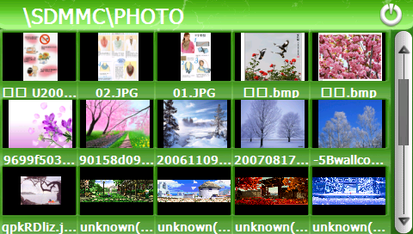

3.4.3 Полный экран

Нажмите на иконку «список фотографий» и затем на «полный экран».
Затем нажмите снова на экран и войдите в следующий интерфейс.
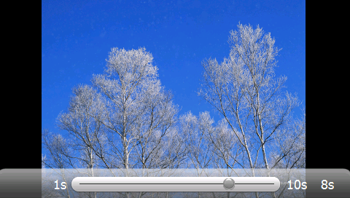
A

A: установите время для проигрывания картинки, 1с~10с.
Возврат в предыдущий интерфейс: нажмите на экран ещё раз
3.5 Электронные книги

Нажмите на иконку «Электронные книги» в Основном Меню и войдите в следующий интерфейс.
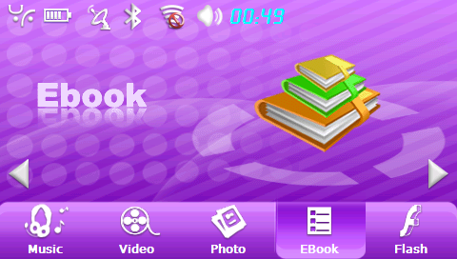
3.5.1 Электронные книги
Нажмите снова на иконку  или  в Основном Меню и войдите в следующий интерфейс.
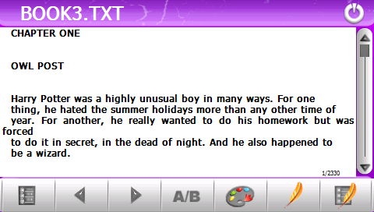
H
E
D
C
B
A
G
F

A: возврат в Основное Меню
B: предыдущая страница
C: следующая
D: настройки шрифта
E: настройки цвета
F: закладка
G: список закладок
H: список электронных книг

3.5.2 Список электронных книг

Нажмите на иконку «список электронных книг» и войдите в следующий интерфейс.
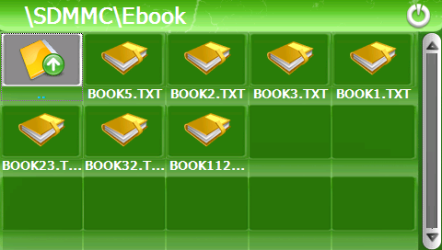

3.5.3 Настройки шрифта
Нажмите на иконку «настройки шрифта» и войдите в следующий интерфейс.
A
B

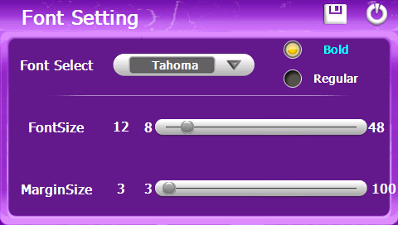
A: предыдущий интерфейс
B: сохранение
3.5.4 Настройки цвета
Нажмите на иконку «настройки цвета» и войдите в следующий интерфейс.

A
B
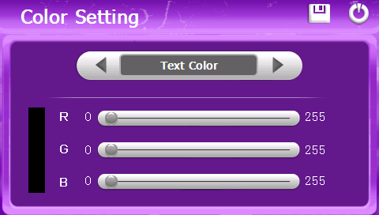

A: предыдущий интерфейс
B: сохранение

3.5.5 Закладка
Выберите текст для отображения в закладке, нажмите на иконку , и войдите в следующий интерфейс. Выберите подтверждение “OK” или “отмена”.
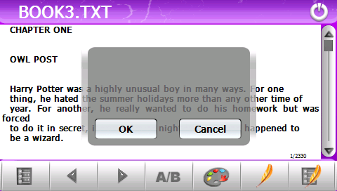

3.5.6 Список закладок

Нажмите на иконку «список закладок» и войдите в следующий интерфейс.

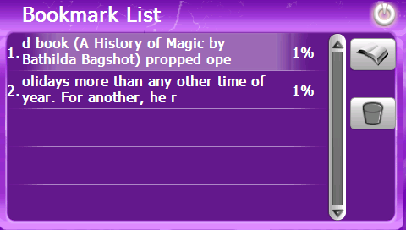
A
B
C
A: предыдущий интерфейс
B: открыть закладку
C: удалить закладку

3.6 Flash

Нажмите на иконку "Flash" в Основном Меню и войдите в следующий интерфейс.
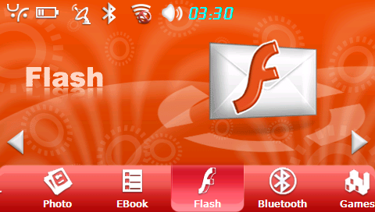
Нажмите снова на иконку  или  в Основном Меню и войдите в следующий интерфейс.
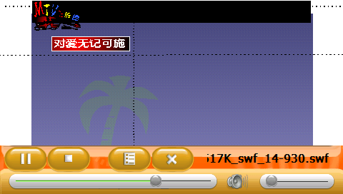

F
E
D
C
A
B
A: пауза/игра
B: стоп
C: линейка проигрывания
D: список flash
E: возврат в Основное Меню
F: контроль громкости

3.6.1 Список Flash

Нажмите на иконку "список flash" и войдите в следующий интерфейс.
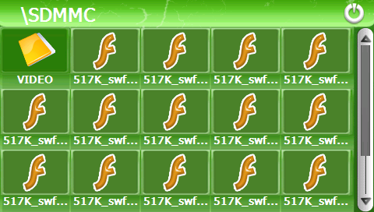
3.7 Bluetooth

Нажмите на иконку "Bluetooth" в Основном Меню и войдите в следующий интерфейс.
A

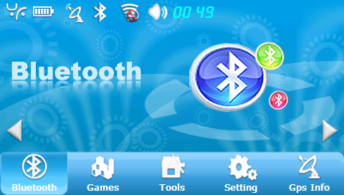
C
B

Нажмите снова на иконки, обозначенные A, B или C в Основном Меню и войдите в следующий интерфейс.
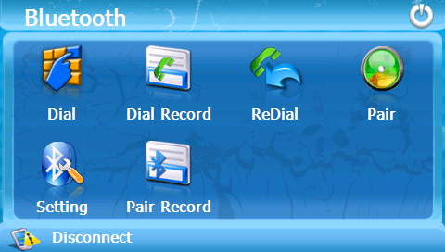
3.7.1 Звонки
Нажмите на иконку 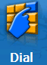 в меню Bluetooth и войдите в следующий интерфейс.
A
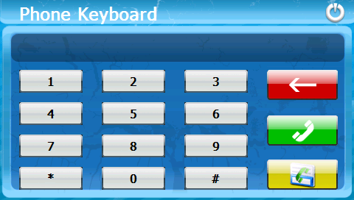
B
D
C
A: вернуться в меню Bluetooth
B: стереть
C: сопряжение и соединение с необходимым номером
D: список звонков

3.7.2 Набранные номера
Нажмите на иконку 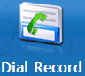 в меню Bluetooth и войдите в следующий интерфейс.

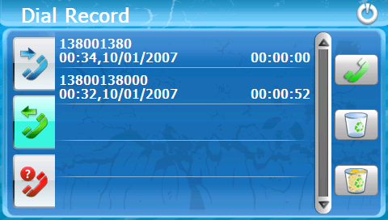
E
D
C
B
A
F
G
H
I

A: вернуться в меню Bluetooth
B: соединение с необходимым номером
C: стереть выбранный записанный номер
D: стереть список звонков
E: список входящих звонков
F: список исходящих звонков
G: список пропущенных звонков
H: предыдущий звонок
I: следующий звонок

3.7.3 Сопряжение
Нажмите на иконку  в меню Bluetooth и войдите в следующий интерфейс.

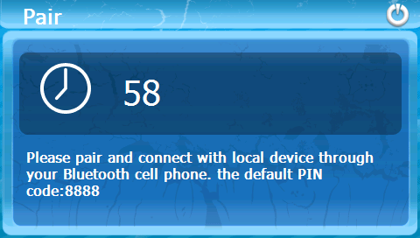
3.7.4 Настройки
Нажмите на иконку 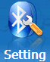 в меню Bluetooth и войдите в следующий интерфейс.
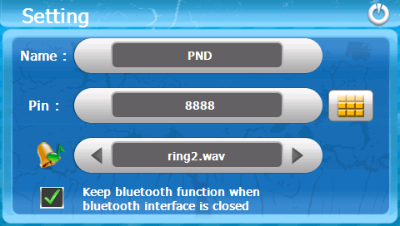
A
B
A: настройки PIN
B: выбор сигнала

Нажмите “настройки PIN” и войдите в следующий интерфейс.
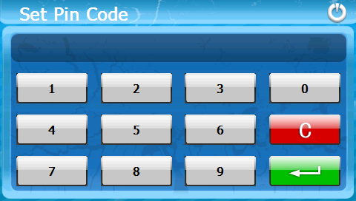

3.7.5 Сопряженные устройства
Нажмите на иконку  в меню Bluetooth и войдите в следующий интерфейс.

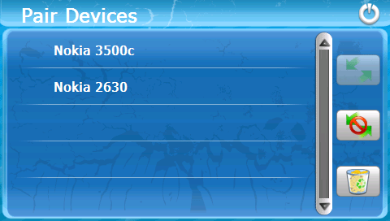
B
A
C
D

A: вернуться в меню Bluetooth
B: соединение с выбранными устройствами
C: разъединение с выбранными устройствами
D: стереть всю информацию об устройствах

3.7.6 Исходящий звонок

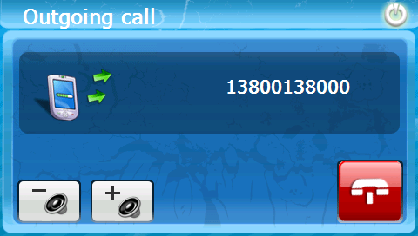

3.7.7 Сбой звонка

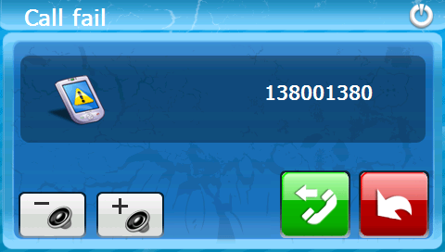

3.7.8 Входящий звонок

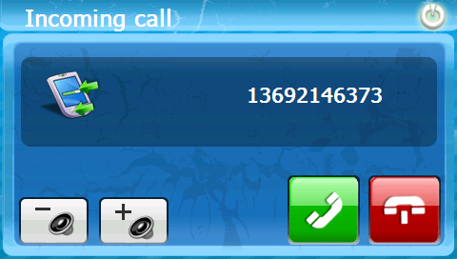

3.7.9 Активный звонок
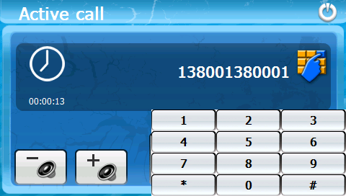

3.8 Игры

Нажмите на иконку «Игры» в Основном Меню и войдите в следующий интерфейс.

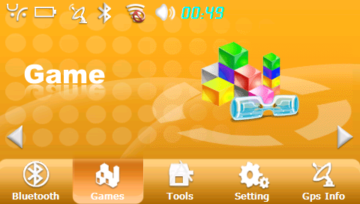
Нажмите снова на иконку  или 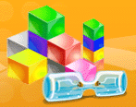 в Основном Меню и войдите в следующий интерфейс.
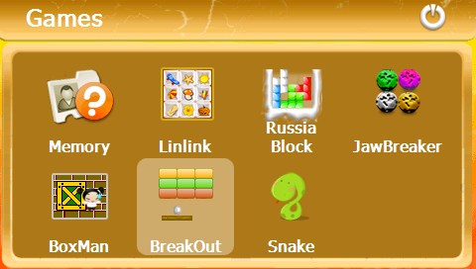

3.8.1 Память
Нажмите на иконку 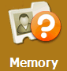 и войдите в следующий интерфейс.
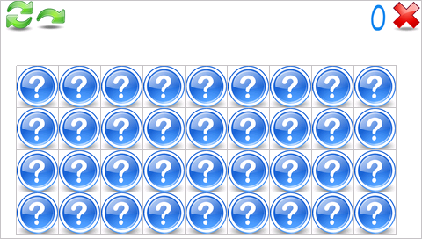

3.8.2 Linlink
Нажмите на иконку 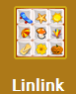 и войдите в следующий интерфейс.
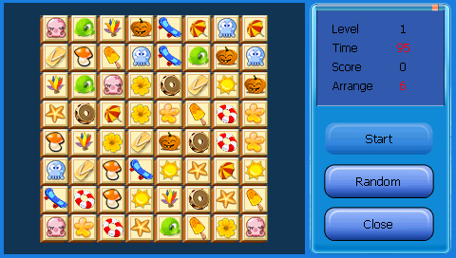

3.8.3 Russia Block (Тетрис)
Нажмите на иконку 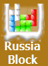 и войдите в следующий интерфейс.
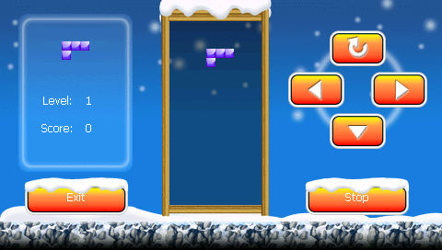

3.8.4 JawBreaker
Нажмите на иконку 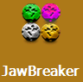 и войдите в следующий интерфейс.
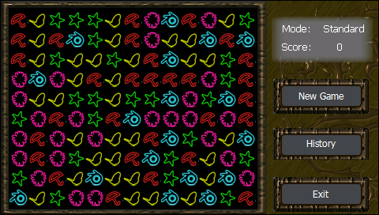

3.8.5 BoxMan
Нажмите на иконку 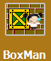 и войдите в следующий интерфейс.

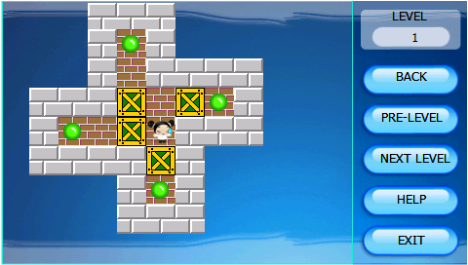

3.8.6 BreakOut
Нажмите на иконку 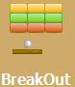 и войдите в следующий интерфейс.
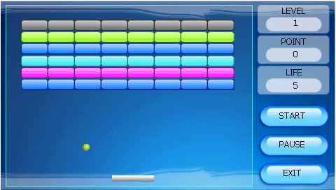

3.8.7 Змейка
Нажмите на иконку  и войдите в следующий интерфейс.
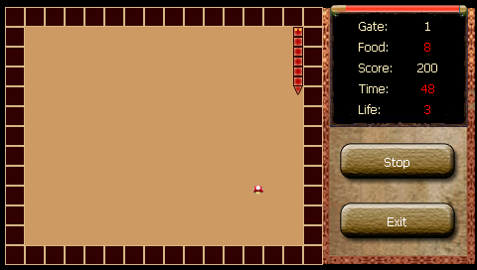

3.9 Инструменты

Нажмите на иконку «Инструменты» в Основном Меню и войдите в следующий интерфейс.
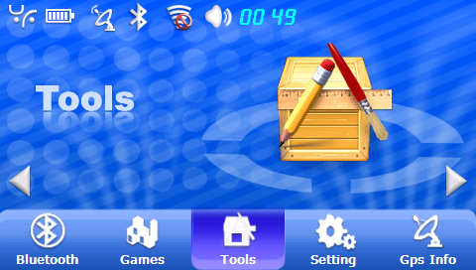
Нажмите снова на иконку 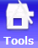 или  в Основном Меню и войдите в следующий интерфейс.
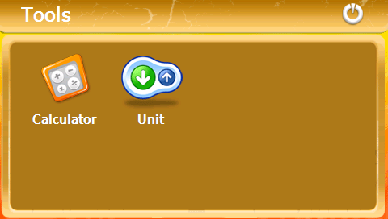

3.9.1 Калькулятор
Нажмите на иконку 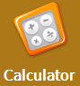 и войдите в следующий интерфейс.

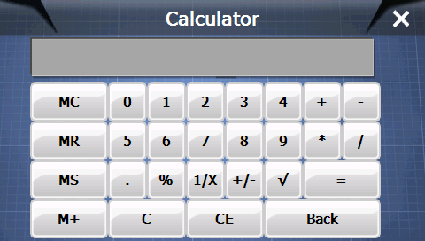

3.9.2 Единицы измерения
Нажмите на иконку 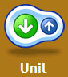 и войдите в следующий интерфейс.

Единицы: длина, вес/масса, кубатура, площадь круговая, угловая, мощность, давление, скорость, температура.
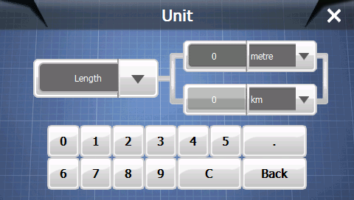

3.10 Настройки

Нажмите на иконку «Настройки» в Основном Меню и войдите в следующий интерфейс.
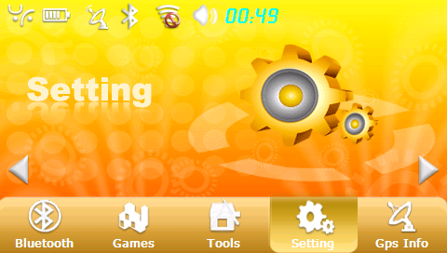
Нажмите снова на иконку 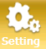 или  в Основном Меню и войдите в следующий интерфейс.
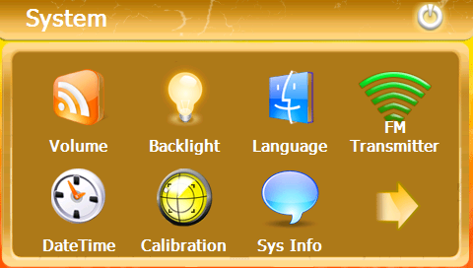
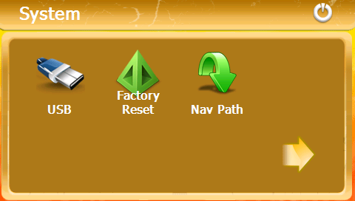
3.10.1 Громкость

Нажмите на иконку, обозначенную буквой A в Основном Меню или B в системе ниже.
A

B

И войдите в следующий интерфейс.
C
B

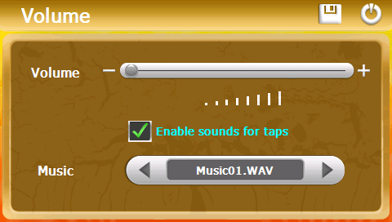
E
D
A

A: предыдущий интерфейс
B: сохранение
C: контроль громкости
D: можно выбрать «включить звуки нажатия»
E: выбрать музыку

3.10.2 Подсветка
Нажмите на иконку 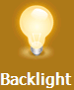 в системном меню и войдите в следующий интерфейс.

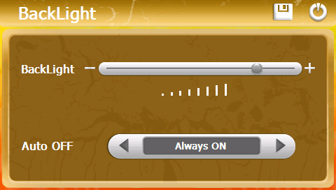
C
B
A
D
A: предыдущий интерфейс
B: сохранение
C: управление подсветкой
D: выбрать время автоматического выключения

3.10.3 Язык
Нажмите на иконку  в системном меню и войдите в следующий интерфейс.
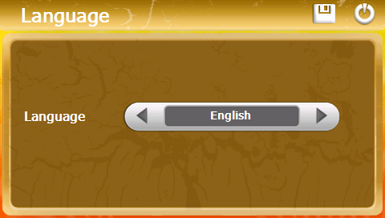

3.10.4 FM трансмиттер

Нажмите на иконку, обозначенную буквой A в Основном Меню или B в системном меню, как показано ниже.
A

B

И войдите в следующий интерфейс.

D
B
A

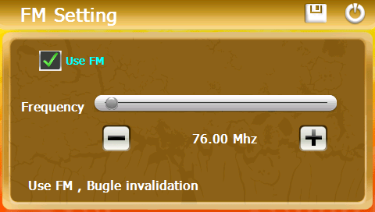
C
E

A: предыдущий интерфейс
B: сохранение
C: выберите использовать FM
D: выберите передаваемую частоту FM
E: нажмите иконки "+"или "-" для увеличения или уменьшения передаваемой частоты FM

3.10.5 Дата и время

Нажмите на иконку, обозначенной буквой A в Основном Меню или B в системном меню, как показано ниже

A

B

И войдите в следующий интерфейс.

C
A
B
D

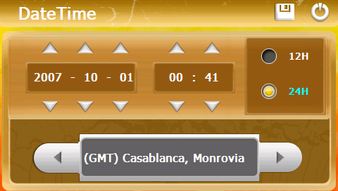
E
A: предыдущий интерфейс
B: сохранение
C: нажмите иконки или для установки времени
D: нажмите иконки или для установки даты
E: нажмите иконки “<” или “>” для установки временной зоны.

3.10.6 Калибровка
Нажмите на иконку 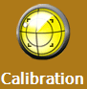 в системном меню и войдите в следующий интерфейс.
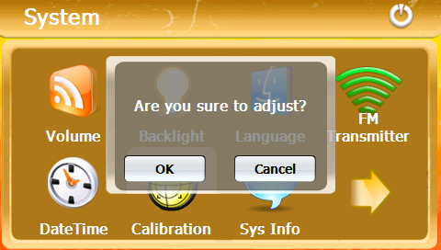

3.10.7 Системная инфо

Нажмите на иконку, обозначенную буквой A в Основном Меню или B в системном меню, как показано ниже:
A
B

И войдите в следующий интерфейс.
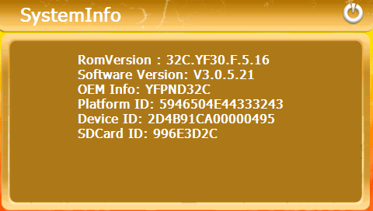
3.10.8 USB
Нажмите на иконку 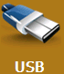 в системном меню для установки рабочего режима USB.
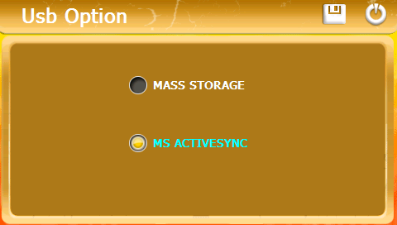
3.10.9 Заводские настройки
Нажмите на иконку  в системном меню и войдите в следующий интерфейс.
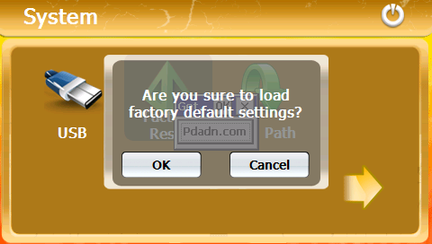
3.10.10 Навигационный путь
Нажмите на иконку  в системном меню и войдите в следующий интерфейс.
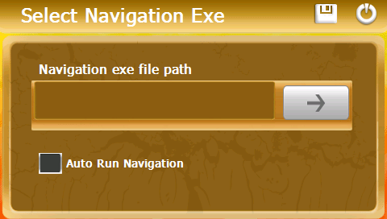
3.11 Информация о GPS

Нажмите на иконку "информация о GPS" в Основном Меню и войдите в следующий интерфейс.
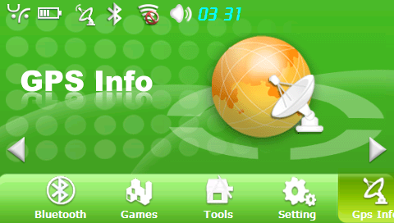
Нажмите на иконку, обозначенную буквами A, B или C в Основном Меню, как показано ниже.
C
B
A
И войдите в следующий интерфейс.
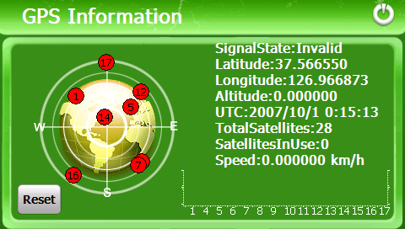

Данный документ является исключительно руководством, никоим образом не является договором и может быть в любое время изменен без предварительного уведомления.

